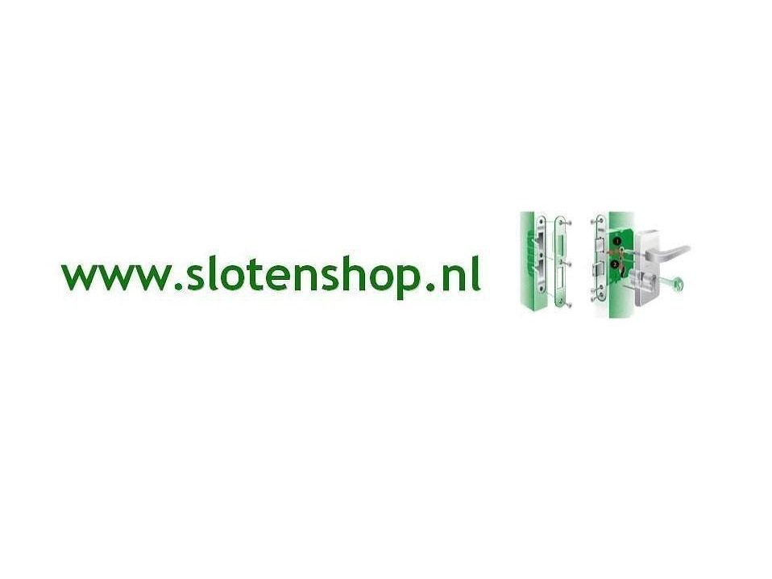
Onderhoud RVS/Inox producten
Deurgrepen, veiligheidsbeslag, binnendeurbeslag en andere producten van Slotenshop zijn gemaakt van duurzaam RVS/Inox a.i.s.i. (DIN W.-Nr.1.4301, legering ca. 18% chroom en 10% nikkel).
WAT IS ROESTVAST STAAL (RVS/INOX)?
Roestvast staal, ook RVS of Inox genoemd, is een legering van hoofdzakelijk ijzer, chroom, nikkel en koolstof. Om van roestvast staal te kunnen spreken, is minimaal 10,5% chroom en maximaal 1,2% koolstof nodig. Roestvaste staalsoorten zijn materialen die uit zichzelf corrosiebestendig zijn en dus geen extra oppervlakte bescherming nodig hebben. Toch adviseren wij om het RVS/Inox regelmatig te onderhouden en te reinigen om de eigenschappen van het RVS/Inox te behouden.
WAAROM IS RVS/INOX CORROSIEBESTENDIG?
De gelegeerde elementen in het roestvaste staal vormen een dunne, doorzichtige ‘’passieve laag’’ aan het oppervlak. Deze laag is niet meer dan een paar atomen dik en geeft bescherming wanneer er beschadigingen ontstaan aan het RVS/Inox. Dit verklaart ook waarom RVS/Inox geen extra corrosie beschermende afwerking nodig heeft en er na tientallen jaren nog steeds uitstekend uit ziet.
ONDERHOUD
Bij RVS/Inox beslag dat buiten wordt toegepast, zoals veiligheidsbeslag, moet u rekening houden met de omgeving. In bepaalde situaties is het nodig om uw RVS/Inox beslag extra te onderhouden om ‘’vliegroest’’ te voorkomen. Vliegroest is oppervlakte roest dat ontstaat door aangevoerde kleine (roest)deeltjes/stoffen uit de omgeving. Dit komt bijvoorbeeld voor in gebieden waar veel industrie is of met intensieve veehouderij, maar ook in de buurt van spoorwegen kan vliegroest voorkomen.
Als u in de buurt van de zee woont, is het advies dat u regelmatig het RVS/Inox beslag onderhoud om vliegroest (veroorzaakt door zout) te voorkomen.
Wij adviseren in bovengenoemde situaties om het RVS/Inox beslag eens in de 2 á 3 maanden in te spuiten met een RVS cleaner. Dit voorkomt vliegroest.
In alle andere situaties is onderhoud van het beslag tijdens de normale schoonmaak van de gevel voldoende.
Bij RVS/Inox beslag dat binnen wordt gebruikt kunnen vingerafdrukken een aandachtspunt zijn. Het RVS/Inox dat Slotenshop levert heeft een speciale legering waardoor vingerafdrukken makkelijk door middel van normale reiniging weg te halen zijn.
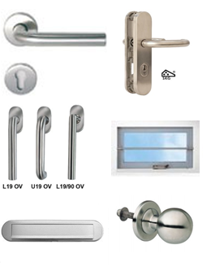
Normale reiniging
Het gebruik van zuiver water is de meest simpele, veiligste en voordeligste manier om RVS/Inox te reinigen. Wanneer de ramen schoon gemaakt worden, neem dan het RVS/Inox deurbeslag ook even mee. Een zachte doek en schoon water is de manier om vuil, stof en lichte vlekjes te verwijderen.
Reiniging van hardnekkige vlekken
Wanneer er witte, theeachtige vlekken of lichte vormen van oxidatie aanwezig zijn op het RVS/Inox dan is dit makkelijk te verwijderen met een vochtige doek.
Achterstallig onderhoud
Bij achterstallig onderhoud adviseren wij een speciaal daarvoor ontwikkelde milieuvriendelijke en biologisch afbreekbare RVS cleaner te gebruiken. De speciale RVS cleaner reinigt en polijst in één behandeling sterk verontreinigde, beschadigde en gecorrodeerde oppervlakken.
RVS producten.

